Để viết tốt hơn các em cần phải luyện tập chăm chỉ cũng như tham khảo thêm ở Dàn ý: Phát biểu cảm nghĩ của em sau khi đọc đoạn văn Vượt thác lớp 6 tại chuyên trang của chúng tôi. Nó sẽ giúp các em có thêm nhiều kiến thức về Dàn ý: Phát biểu cảm nghĩ của em sau khi đọc đoạn văn Vượt thác lớp 6 ý nghĩa phong phú và những từ ngữ hay hơn để áp dụng vào bài làm của mình.
Dưới đây là Dàn ý: Phát biểu cảm nghĩ của em sau khi đọc đoạn văn Vượt thác lớp 6 ngắn gọn, có ý nghĩa nhất được chia sẻ miễn phí, hỗ trợ các em ôn luyện hiệu quả. Mời các em học sinh cùng quý thầy cô tham khảo.
Dàn ý: Phát biểu cảm nghĩ của em sau khi đọc đoạn văn Vượt thác
1. Mở bài
- Đoạn văn Vượt thác trích từ chương XI trong truyện vừa Quê nội của nhà văn Võ Quảng, viết về cuộc sống của dân làng ven sông Thu Bồn vào những ngày sau cuộc Cách mạng tháng Tám 1945.
- Nội dung đoạn văn tả chuyến chèo thuyền vượt thác của mấy người lên thượng nguồn để lấy gỗ về xây dựng trường làng. Qua đó làm nổi bật vẻ đẹp của người lao động giữa khung cảnh thiên nhiên tươi đẹp.
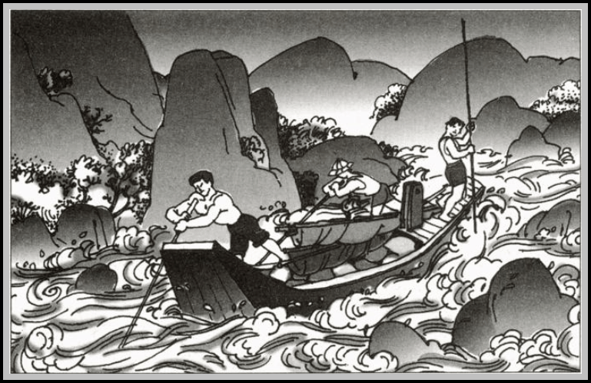
2. Thân bài
* Bức tranh thiên nhiên sơn thuỷ hữu tình:
- Khung cảnh hai bên bờ sông được miêu tả qua cặp mắt quan sát và cảm nhận của người chèo thuyền ngược dòng từ hạ nguồn lên thượng nguồn.
- Đoạn sông ở vùng đổng bằng êm đềm, hiền hoà, thơ mộng, thuyền bè tấp nập, hai bên bờ là những bãi dâu xanh mướt.
- Càng ngược lên thượng nguồn, dòng sông càng nhiều ghềnh thác, vườn tược càng um tùm... những chòm cổ thụ dáng mãnh liệt đứng trầm ngâm lặng nhìn xuống nước, núi cao như đột ngột hiện ra chắn ngang trước mặt...
- Ở đoạn sông có thác dữ, nước từ trên cao phóng xuống giữa hai vách đá dựng đứng chảy đứt đuôi rắn, cảnh tượng trông rất hùng vĩ.
* Hình ảnh khoẻ khoắn, dũng mãnh của người lao động:
- Nhân vật dượng Hương Thư được tác giả miêu tả bằng tình cảm yêu mến và trân trọng: Dượng Hương Thư đánh trần đứng sau lái co người phóng chiếc sào xuống lòng sông nghe một tiếng “soạc”!... Những động tác thả sào, rút sào rập ràng nhanh như cắt. Thuyền cố lấn lên. Dượng Hương Thư như một pho tượng đồng đúc, các bắp thịt cuồn cuộn, hai hàm ràng cắn chặt, quai hàm bạnh ra, cập mắt nảy lửa ghì trên ngọn sào giống như một hiệp sĩ của Trường Sơn oai linh hùng vĩ.
- Ngoài ra còn hai nhân vật thiếu niên tên là Cục và Cù Lao cùng chèo chống con thuyền vượt thác.
- Tâm trạng hào hứng, ý chí kiên cường và vẻ đẹp khoẻ khoắn của con người thể hiện rất rõ qua đoạn trích.
3. Kết bài
- Bài văn tả vẻ đẹp đa dạng của dòng sông Thu Bồn ở quê hương tác giả.
- Tác giả gửi gắm tình yêu quê hương và tình yêu con người thắm thiết vào những trang viết vừa đậm chất hiện thực, vừa giàu chất trữ tình.

